ÍNDICE
- OBJETIVO Y CAMPO DE APLICACIÓN
- RESPONSABILIDADES
- DESARROLLO
3.1.- SELECCIÓN DE AUDITORES
3.2.- PLANIFICACIÓN DE LAS AUDITORIAS INTERNAS
3.3.- PREPARACIÓN DE AUDITORIAS INTERNAS
3.4.- EJECUCIÓN DE LAS AUDITORIAS INTERNAS
3.5.- INFORME DE AUDITORIAS INTERNAS Y SEGUIMIENTO DE LAS ACCIONES CORRECTIVAS
3.6.- DIAGRAMA DE FLUJO
- DOCUMENTOS DE REFERENCIA

HISTORIAL DEL DOCUMENTO

Fecha | Revisión | Descripción / Modificaciones
2/04/2009 | 00 | Edición Inicial
6/10/2010 | 01 | Modificación del pto. 3.2
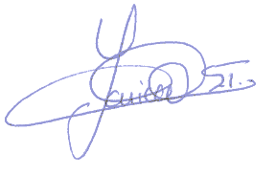
Revisado: Yanira Santana Aprobado: Rosario I. Rodríguez

1.- OBJETO Y CAMPO DE APLICACIÓN

En el presente procedimiento se define la metodología implantada en Afa La Palma, para planificar y llevan a cabo las auditorias internas del Sistema de Gestión de la Calidad (SGC) con las que se verifica que las actividades relativas al mismo y que los resultados obtenidos cumplen con las disposiciones establecidas, determinándose así que el Sistema de Calidad es eficaz y adecuado para alcanzar los objetivos previstos.
Las auditorias internas de Calidad se realizarán con el alcance que el R-82/2 PLAN ANUAL DE AUDITORIAS determine, siendo de aplicación a la totalidad de los elementos de Afa La Palma, incluidos en el alcance del SGC.
2.- RESPONSABILIDADES
GERENCIA | - Aprobar el Plan anual de auditorias  - Aprobar y cerrar las acciones correctivas derivadas de desviaciones detectadas en las auditorias internas
RESPONSABLE DE  CALIDAD | - Es responsable de establecer el Plan de Auditorias  - Comunicar a los auditados la celebración de las auditorias  - Seleccionar al auditor subcontratado en los casos en que la auditoria interna no la vaya a realizar personal de la propia empresa.  - Preparar y ejecutar las auditorias internas junto con los auditores internos designados para llevarlas a cabo a todos los departamentos de la empresa (él no podrá auditar su propio trabajo)  - Apertura y seguimiento de las acciones correctivas y preventivas que surjan de la auditorias internas
RESTO DE  DEPARTAMENTOS | - Cooperar con los auditores para el éxito de la auditoria  - Poner en marcha las acciones correctivas y preventivas que les corresponda derivadas del informe de la auditoria
AUDITOR  SUBCONTRATADO | - Preparar y ejecutar las auditorias internas pudiendo utilizar su propia metodología y documentación

3.- DESARROLLO

3.1.- SELECCIÓN DE AUDITORES
Tanto el personal de Afa La Palma, que realice actividades de auditorias internas, como el personal externo que se escoja para realizar las auditorias internas de la calidad, deberán poseer:
• Conocimiento sobre el sentido de la auditoria.
• Conocimiento y experiencia en la aplicación e interpretación de la Norma UNE-EN- ISO 9001 vigente y de los procedimientos de Afa La Palma
• Ser independiente del área auditada.
• Tener formación, bien por experiencia (al menos 2 auditorías) o bien por asistencia a formaciones (al menos 16 horas).
En el caso de que se contrate a un auditor subcontratado, se solicitará su Curriculum Vitae o documentación acreditativa como evidencia del cumplimiento de los requisitos definidos anteriormente, evaluándosele tal y como se indica en el procedimiento P-74/1 GESTIÓN DE COMPRAS Y PROVEEDORES. El curriculum o documentación acreditativa se archivará junto con la documentación correspondiente a la evaluación.

3.2.- PLANIFICACIÓN DE LAS AUDITORIAS INTERNAS

El Responsable de Calidad dejará constancia del plan previsto de auditorias internas en el R- 82/2 PLAN ANUAL DE AUDITORIAS, que será revisado y aprobado por Gerencia. En dicho Plan deberá recogerse la realización de al menos una auditoria al año a cada servicios de AFA LA PALMA, y por tanto, a todo el Sistema de la Calidad.
Los campos de que consta este formato son:
  - Año para el que está vigente el plan de auditorias.
  - Tipo de Auditoria
  - Fecha Prevista
  - Auditor responsable de llevar a cabo la auditoria.
  - Criterios de Auditoria y Documentación de Referencia.
  - Alcance de la auditoria.
  - Fecha de planificación.
  - Firma de aprobación por el Responsable de Calidad.
  - Procesos auditados, cláusula y duración.
Cuando el Responsable de Calidad verifique la eficacia de la acción correctiva, Gerencia firma el registro dejando constancia del cierre de la misma, dando por finalizada la auditoria correspondiente.
Ambos registros se llevan a la Revisión del Sistema por la Dirección, quedando el análisis de los resultados de las auditorías reflejado en el ACTA DE REVISIÓN POR LA DIRECCIÓN.

Para la realización de la planificación de auditorias se seguirán los siguientes criterios:

  - Importancia e influencia de los procesos sobre el Sistema de Calidad.
  - Grado de Desviación detectadas en los distintos procesos.
  - Resultados de auditorias internas o externas anteriores.
Estos criterios permiten realizar una planificación de auditorias, definiendo el alcance y la frecuencia, acordes a las necesidades de mejora del sistema de gestión de la Calidad de Afa La Palma.
En el R-82/2 PLAN ANUAL DE AUDITORIAS se dejará constancia no sólo de la previsión de auditorias, sino también del cumplimiento de las mismas.

3.3.- PREPARACIÓN DE AUDITORIAS INTERNAS

Cuando se acerque la fecha aproximada de realización de la auditoria, el Responsable de Calidad debe informar a los departamentos afectados de la realización de la auditoria con al menos una semana de antelación.
El auditor perteneciente a Afa La Palma, preparará la auditoria pudiendo dejar constancia de aquellas cuestiones, documentos y actividades a auditar en una lista de comprobación, si así lo desea.
Si el auditor es externo a Afa La Palma, podrá utilizar su propia documentación para dejar evidencia de la realización de la misma, no siendo requisito el uso por su parte de esta lista de comprobación ni del R-82/3 INFORME DE AUDITORIA INTERNA.
3.4.- EJECUCIÓN DE LAS AUDITORIAS INTERNAS
La ejecución de la auditoria se desarrolla verificando el cumplimiento de lo establecido en el alcance de la auditoria de manera que se asegure que los distintos departamentos cumplen con lo establecido en el Sistema de Gestión de la Calidad y que éste es eficaz para alcanzar los objetivos establecidos.
Para la realización de la auditoria se tendrán en cuenta las siguientes referencias:
a) Requisitos del Sistema de Gestión de Calidad de Afa La Palma
b) Disposiciones planificadas y eficacia de las mismas.
c) Requisitos de UNE-EN-ISO 9001
Durante la realización de la auditoria, los auditores dejan constancia de los todas las observaciones y desviaciones detectadas en el funcionamiento del Sistema de Calidad, reflejando la perfecta trazabilidad de las mismas a través de las distintas evidencias objetivas que las sustentan.
Los auditores realizan la auditoria a través de entrevistas, examinando documentos y observando actividades y situaciones en los departamentos afectados.

3.5.- INFORME DE AUDITORIAS INTERNAS Y SEGUIMIENTO DE LAS ACCIONES CORRECTIVAS

A partir de todas las desviaciones detectadas en la ejecución de la auditoria, el Auditor elaborará el R-82/3 INFORME DE AUDITORIA INTERNA, donde dejará constancia de las conclusiones, observaciones y desviaciones detectadas, entregando copia de dicho informe a los departamentos implicados y a Gerencia.
Este registro es presentado al Responsable del Departamento auditado que lo firma dejando constancia del conocimiento de los resultados de la auditoria realizada en su Departamento, recibiendo el Responsable de dicho departamento una copia de este registro.
De cada desviación que requiera la aplicación de una acción correctiva el Responsable de Calidad se abrirá un R-83/1 INFORME DE ACCIONES CORRECTIVAS, actuando de acuerdo con lo establecido en el procedimiento P-83/1 ACCIONES CORRECTIVAS.
Este registro consta de los siguientes campos:

  - Número de la acción.
  - Fecha de apertura.
  - Naturaleza de la acción.
  - Número de identificación de la desviación.
  - Proceso o Departamento involucrado.
  - Descripción desviación.
  - Análisis de las causas.
  - Acciones a tomar.
  - Plazo previsto de ejecución.
  - Métodos y criterios para el seguimiento de la eficacia.
  - Resultados de la Verificación y Seguimiento.
  - Fecha y firma cierre acciones ejecutadas.
  - Fecha y forma cierre acción.
Los auditores (cuando pertenezcan a Afa La Palma) presentan este registro a la Dirección y al Responsable de Calidad para que asignen el número de la Acción Correctiva, propongan las soluciones oportunas en cada caso y designen al responsable de llevarlas a cabo.
3.6.- DIAGRAMA DE FLUJO
El diagrama de flujo que a continuación se adjunta describe de forma breve el presente procedimiento:
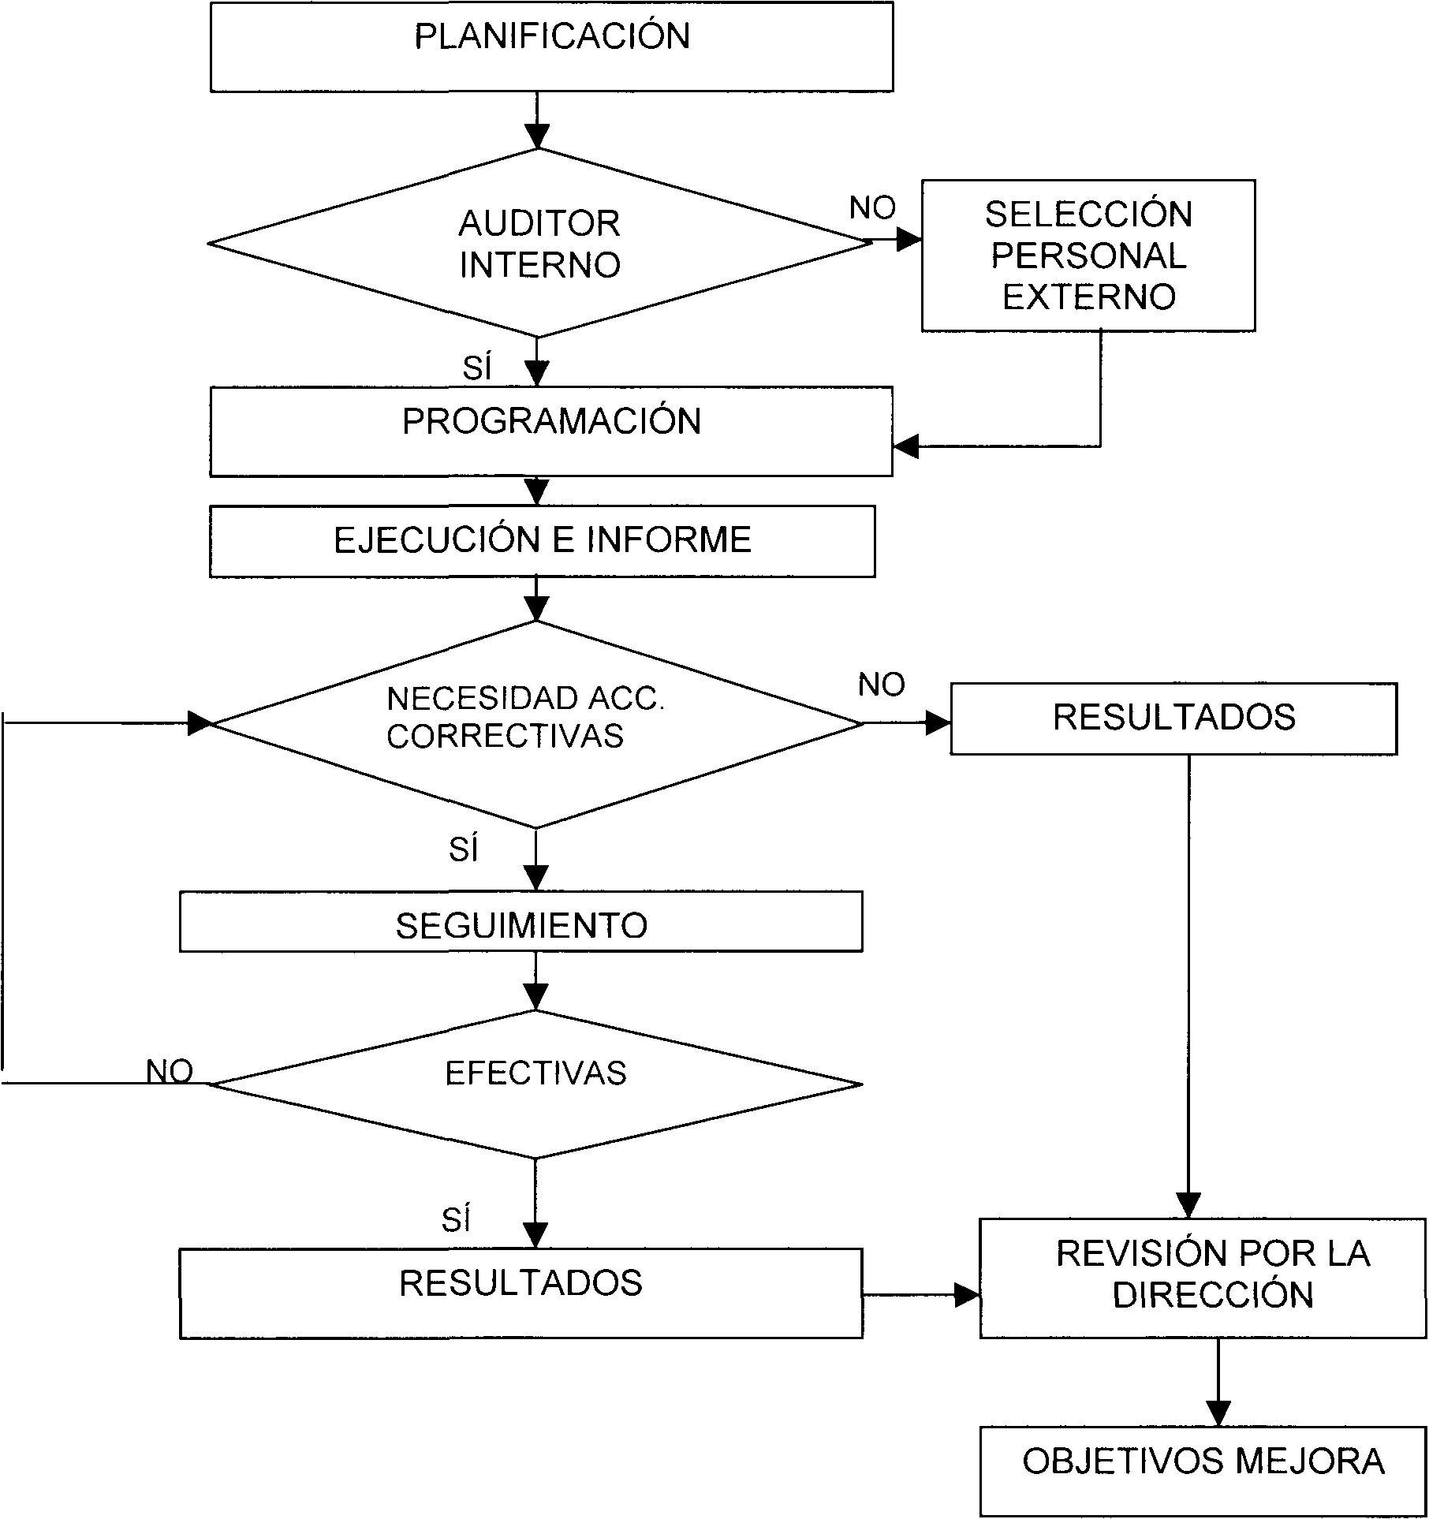

4.- DOCUMENTOS DE REFERENCIA
Todos los documentos necesarios en este Procedimiento se relacionan a continuación:
  - Manual de calidad
  - P-74/1 Gestión de Compras y Proveedores
  - P-83/1 NC y Acciones Correctivas
  - R-82/2 Plan Anual de Auditorias
  - R-82/3 Informe de Auditorias Internas
  - R-83/1 NC y Acciones Correctivas
  - Acta de Revisión por la Dirección

